klasa 7 Język polski 11-15.05.2020r.
Poniedziałek 11.05.2020
Temat: Przebaczenie – analiza fr. „Krzyżaków”.
Podręcznik str.262-265.
Notatka: Czas i miejsce akcji: akcja rozgrywa się w czasach panowania Władysława Jagiełły. Obejmuje lata 1399–1410, kiedy Polska i Litwa zmagają się z wrogim zakonem krzyżackim. Wydarzenia dzieją się m.in. na terenach Królestwa Polskiego (np. w Krakowie, Tyńcu, Bogdańcu) oraz państwa zakonnego (Malborku, Szczytnie).
Główne wątki i tematy: wątek historyczny – wojna między państwem polskim a Krzyżakami zakończona zwycięstwem pod Grunwaldem; wątek miłosny – miłość Zbyszka i Danusi, uczucie łączące Jagienkę i Zbyszka; historia Juranda ze Spychowa – walka bohatera o odzyskanie córki porwanej przez Krzyżaków.

Cechy powieści historycznej poparte przykładami:
1. ukazanie losów bohaterów na tle wydarzeń historycznych (konflikt polsko-krzyżacki za panowania Władysława Jagiełły, bitwa pod Grunwaldem)
2. osadzenie fabuły w epoce odległej autorowi (średniowiecze)
3. oddanie realiów epoki z dużą starannością (np. ukazanie zwyczajów rycerskich, zamków, dworów)
4. wprowadzenie archaizmów do języka powieści (np. niemocen, tedy, gwoli, waćpanna)
5. występowanie –obok bohaterów fikcyjnych-postaci historycznych( np. Władysław Jagiełło, rycerz Zawisza Czarny )
Zad. 1, 2, 7, 8.
Wtorek 12.05.2020
Temat: Między dobrem a złem – J.Twardowski „Podziękowanie”.
Zda. 1,2,4,5.
e-podręczniki
Środa 13.05.2020
Temat: Zło przeciw naturze.
Podręcznik str. 275-277
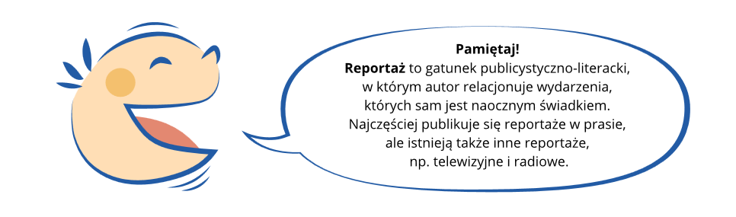

Czwartek 14.05.2020
Temat: Dyskusja – jak ją prowadzić?
Podręcznik str. 281-283
Zasady dobrej dyskusji:
• Mów głośno i wyraźnie, ale nie krzycz.
• Nie przerywaj innym.
• Używaj argumentów dotyczących określonej kwestii, a nie skierowanych przeciwko tym, z którymi dyskutujesz.
• Unikaj wyrazów i wyrażeń potocznych.
Zad,1,2,3,4
Piątek 15.05.2020
Temat: O dyskusji – c.d (ćwiczenia).
Ćwiczenia str. 106-107

BIOLOGIA
Temat: Powtórzenie wiadomości „Narządy zmysłów”

Zakres treści str.194-212

14 V czwartek
Napisz do zeszytu:

Temat: Sprawdzian wiadomości „Narządy zmysłów”

RELIGIA

Temat- Pierwsza wspólnota chrześcijańska 30 str.99
Napisz na jakich faktach było oparte życie pierwszych wspólnot chrześcijańskich?
Zwróć uwagę na mapę Ziemi Świętej str.100
Ziemia Święta część I. Palestyna https://www.youtube.com/watch?v=JEgjGtdjpgM
Powtarzamy katechizm pamięciowy i do bierzmowania.
Klasa 7– informatyka od 11.05 do 15.05.2020
Temat : Wyszukiwanie informacji w Internecie.
Proszę przeczytać wiadomości w podręczniku str.196- 197
Następnie wykonaj :ćw. 7 str.197
Otwórz Word .
W zakładce Narzędzia główne ustawisz krój i rozmiar czcionki oraz akapit.
W zakładce Wstawianie w sekcji Nagłówek i stopka znajdziesz Stopka ,wybierz z listy Puste i w stopce umieść adresy stron z których skorzystałaś/łeś.
Zapisz jako Niagara i wyślij zadanie na boniita1903@gmail.com )
Powodzenia!
HISTORIA
Tematyka 11.05 -13.05.
11.05. 2020 Temat: Świat na drodze ku II wojnie światowej – materiał w pdf
13.05.2020 Temat: Lekcja powtórzeniowa z działu: Świat w okresie międzywojennym - test do wykonania samodzielnego w domu w ramach powtórzenia przed sprawdzianem / uczniowie nie odsyłają testu do nauczyciela/
___________________________________________________________________________

Test wiadomości - rozdział VI Świat w okresie międzywojennym

Test do samodzielnej pracy w domu w celu sprawdzenia wiadomości – nie odsyłaj !!! Zachowaj !

Zadanie 1
Oceń , czy poniższe zdania są prawdziwe czy fałszywe

Japonia prowadziła ekspansję w Azji w latach 20 XX wieku | P | F
Pakt reński zagwarantował nienaruszalność granic Francji i Belgii z Niemcami | P | F
W dwudziestoleciu międzywojennym budowano autostrady | P | F

Zadanie 2
Wymień 3 postanowienia traktatu wersalskiego wobec Niemiec
- ………………………………………………………………………………………………
- ………………………………………………………………………………………………
- ……………………………………………………………………………………………….

Zadanie 3
Podaj 2 społeczne skutki I wojny
- …………………………………………………………………………
- …………………………………………………………………………

Zadanie 4
Do definicji dopisz odpowiednie pojęcia :
- organizacja utworzona po I wojnie światowej , której celem było zachowanie pokoju na świecie …………………………………………………………………..
- określenie wydarzenia z 1938 roku, podczas którego zniszczono w Niemczech sklepy, synagogi i domy należące do Żydów ………………………………………………..
- obozy pracy w Rosji Sowieckiej , a następnie w ZSRS ……………………..

Zadanie 5
Uzupełnij informacje na temat państwa włoskiego w okresie międzywojennym

- data roczna przejęcia władzy przez faszystów ……………………….
- imię i nazwisko przywódcy faszystowskich Włoch ………………………..
- tytuł jakim określano przywódcę faszystowskich Włoch …………………….
- dwa przykłady działań faszystów w polityce wewnętrznej :
- …………………………………………………………………...
- …………………………………………………………………..

- jeden przykład działania faszystowskich Włoch w polityce zagranicznej
- ………………………………………………………………

Zadanie 6
Ustal kolejność podanych wydarzeń , zacznij od wydarzenia najwcześniejszego
…………. konferencja w Locarno
………….. remilitaryzacja Nadrenii
…………… uyworzenie Ligii Narodów
…………… Anschluss Austrii
…………… powstanie ZSRS

Zadanie 7
Odpowiedź na pytania :

- Spółdzielcze gospodarstwo rolne w ZSRS
……………………………..
- Państwo centralne, z którym podpisano dwa traktaty po zakończeniu I wojny światowej
……………………………………….
- Port zajęty w 1939 roku przez Niemcy, wcześniej autonomiczna część Litwy
………………………………
- Guernica to obraz namalowany przez Pablo Picasso , na którym malarz ukazał tragiczny los miasteczka w okresie wojny …………………………………………….
- W latach 1936 =1938 …………………….przeprowadził …………………………………., podczas której wymordowano wszystkich dawnych bolszewickich przywódców.

Zadanie 8
Wymień w jaki sposób Niemcy hitlerowskie łamały postanowienia traktatu wersalskiego.

Zadanie 9
Wyjaśnij pojęcia:

- Remilitaryzacja Nadrenii

- Układ monachijski

- Liga Narodów

- Kult jednostki

- Appeasement

GEOGRAFIA

11 maja (poniedziałek)
Temat: Ochrona przeciwpowodziowa a występowanie i skutki powodzi.
Prezentacja multimedialna w załączniku.
13 maja (środa)
Temat: Warunki produkcji energii z różnych źródeł.

Zapoznaj się z filmem:
https://youtu.be/v_J--_yUpKM

Na podstawie platformy epodreczniki przeanalizujemy mapy rozmieszczenia surowców i występowanie elektrowni lub elektrociepłowni w Polsce
https://epodreczniki.pl/a/zrodla-energii-w-polsce/DZ9m3Dvd0

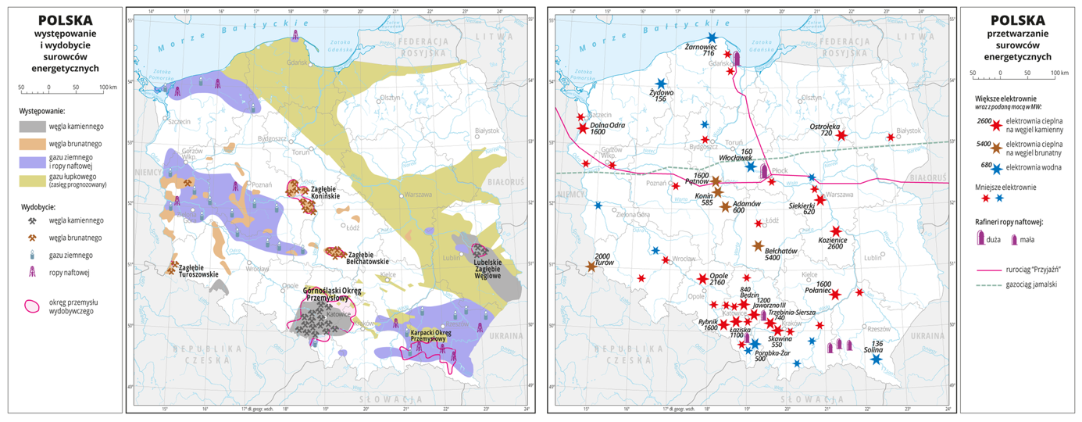

JĘZYK ANGIELSKI
klasa 7
11.05– 15.05 (3 lekcje)

- Topic:Whenwillyou be famous?

Utrwalimy dziś nazwy instrumentów muzycznych, nazwy gatunków muzycznych, nazwy cech charakteru. A także poćwiczymy użycie konstrukcji gramatycznych: Will, be going to, czas present continuous.

Zadania z podręcznika: str. 89 zad 1, 3.
Wykonamy również zadania w oparciu o piosenkę „Whenwillyou be famous?” Materiał i nagranie są dostępne w karcie pracy dołączonej do planu.

- Topic:SKILLS TRAINER 7 - rozwiązywanie zadań egzaminacyjnych w oparciu o materiał z rozdziału 7.

Na tej lekcji poćwiczymy:
- Rozumienie ze słuchu
- Rozumienie tekstów pisanych
- Znajomość środków językowych
- Znajomość funkcji językowych

Zadania z podręcznika: str.90-91 zadania od 1 do 9

W planie są dostępne nagrania do zad. 3 i 9.

- Topic:Buyingtickets – listening and speakingexercises.

Zadania z podręcznika:
str. 110 zad 1 do 6 Wszystkie zaplanowane zadania wymagają skorzystania z nagrania, aby lepiej się przygotować możesz wykonać ćwiczenia samodzielnie przed lekcją. Nagrania dołączone są do planu.
Wykonamy również zadanie online:
https://www.esleschool.com/a2-pop-concert/

Język niemiecki
Klasa 7
12.05.2020
Temat: W restauracji – konstruujemy dialog
Nauczycie się zamawiać potrawy w restauracji, pytać o cenę oraz odpowiadać na pytania kelnera. Będziemy pracować z podręcznikiem str. 83 oraz z ćwiczeniami str, 63. Poznacie odmianę dwóch nowych czasowników: nehmen – brać oraz mochten – chcieć.

15.05.2020
Temat: Części garderoby
Nauczycie się nazywać części garderoby. Będziemy pracować z podręcznikiem str. 86 oraz z ćwiczeniami str. 66.

Klasa 7 – fizyka
14 maja (czwartek)
Temat: Powtórzenie wiadomości z działu „praca, moc, energia mechaniczna

Rozwiązujecie testy 1, 2, 3 ze strony 220-222 w podręczniku i wpisujecie do zeszytu (odpowiadając pełnymi zdaniami, w miarę potrzeby z uzasadnieniem, szczególnie, gdy trzeba obliczyć, aby odpowiedzieć).
Po rozwiązaniu robicie czytelne(!) zdjęcia i przysyłacie do mnie,

Łączycie się na lekcję na zoom, aby jak najwięcej z tych zadań można było zrobić wspólnie.

Gdybyście mieli jeszcze jakieś pytania, to piszcie albo komunikujcie się na grupie klasowej w messenger.
ZA TYDZIEŃ, 21 MAJA PISZECIE Z TEGO DZIAŁU SPRAWDZIAN, na zoom, z włączonymi kamerami, test przyślę mailem przed lekcją.

Zaczynamy nowy rozdział Termodynamika, czyli o energii cieplnej
Temat: Energia wewnętrzna i temperatura

Proszę przeczytać z podręcznika lekcję ze stron 226 – 232, włącznie z doświadczeniami i opisem przy rysunkach!
Jako notatkę proszę przepisać „to najważniejsze” ze strony 231 oraz przerysować do zeszytu skale temperatur Celsjusza i Kelvina (rysunek na str.231 nad najważniejszym) a pod rysunkiem wzory na przeliczanie temperatur:
T = t + 273 (K)
t = T – 273 (ºC)

na zadanie domowe zad.3 str.232.
Wszystkie notatkiprzysyłacie do mnie mailem.
POWODZENIA

